2023年内蒙古住院医师-内蒙古住院医师康复医学考试历年参考核心考点荟萃附答案

第一卷

一.参考题库(共25题)
1.半衰期最长的钙拮抗药是（）
A、维拉帕米
B、氨氯地平
C、尼莫地平
D、地尔硫
E、硝苯地平

正确答案:B

2.L3损伤平面的关键肌为（）
A、长伸肌
B、屈髋肌（髂腰肌）
C、伸膝肌（股四头肌）
D、足背伸肌（胫骨前肌）
E、足跖屈肌（腓肠肌、比目鱼肌）

正确答案:C

3.可伸趾的肌是 （）
A、跖肌
B、腓肠肌
C、腓骨短肌
D、短伸肌
E、趾短伸肌

正确答案:D

4.用于神经阻滞中以加强治疗效果的药物是（）
A、麻醉性镇痛药
B、非类固醇抗炎药
C、激素
D、苯二氮类
E、三环类抗抑郁药

正确答案:C

5.起自胫骨、腓骨前面及骨间膜，止于第2～5趾的中间和远侧节的肌是（）
A、胫骨前肌
B、长伸肌
C、趾长伸肌
D、腓骨长肌
E、半腱肌和半膜肌

正确答案:C

6.下列几种磺胺药中，“对铜绿假单胞菌抑制作用强大，尚有收敛作用，能促进创面的愈合，适用于二度或三度烧伤”属于（）
A、磺胺嘧啶
B、磺胺异唑
C、柳氮磺胺吡啶
D、磺胺嘧啶银
E、磺胺甲氧嘧啶

正确答案:D

7.此心电图诊断为：（）
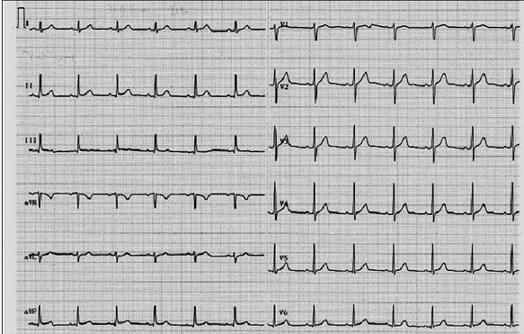
A、大致正常心电图
B、心肌缺血
C、预激综合征
D、房性心动过速
E、室性心动过速

正确答案:A

8.下列几种磺胺药中，“口服吸收较少，对结缔组织有特殊的亲和力并从肠壁结缔组织中释放出磺胺吡啶而起抗菌、抗炎和免疫抑制作用”属于（）
A、磺胺嘧啶
B、磺胺异唑
C、柳氮磺胺吡啶
D、磺胺嘧啶银
E、磺胺甲氧嘧啶

正确答案:C

9.中枢兴奋药中，“能促进大脑皮质细胞代谢”属于（）
A、咖啡因
B、苯二氮类
C、尼可刹米（可拉明）
D、山梗菜碱（洛贝林）
E、吡拉西坦（脑复康）

正确答案:E

10.对阵发性室上性心动过速有良好治疗作用的是（）
A、维拉帕米
B、氨氯地平
C、尼莫地平
D、地尔硫
E、硝苯地平

正确答案:A

11.起自腓骨头和腓骨上部、胫骨的内侧缘和比目鱼肌线，止于跟结节的肌是（）
A、腘肌
B、比目鱼肌
C、趾长屈肌
D、长屈肌
E、胫骨后肌

正确答案:B

12.对慢性疼痛有较好的镇痛效果的药物是（）
A、麻醉性镇痛药
B、非类固醇抗炎药
C、激素
D、苯二氮类
E、三环类抗抑郁药

正确答案:B

13.苯二氮类镇静催眠药药理作用中，“诱导入睡和延长睡眠时间”属于 （）
A、抗焦虑
B、抗惊厥
C、抗癫痫
D、镇静催眠（首选）
E、中枢性骨骼肌松弛

正确答案:D

14.可跖屈踝关节，屈第2～5趾和助足内翻的肌是（）
A、腘肌
B、比目鱼肌
C、趾长屈肌
D、长屈肌
E、胫骨后肌

正确答案:C

15.苯二氮类镇静催眠药药理作用中，“地西泮、三唑仑尤为显著，静脉给药临床用于破伤风、子痫、小儿高烧惊厥、药物中毒惊厥”属于 （）
A、抗焦虑
B、抗惊厥
C、抗癫痫
D、镇静催眠（首选）
E、中枢性骨骼肌松弛

正确答案:B

16.地尔硫 （）
A、低血钠
B、房室传导减慢
C、高血钾
D、反射性加快心率
E、剧烈干咳

正确答案:B

17.可跖屈踝关节和屈趾，并协助足内翻的肌是 （）
A、腘肌
B、比目鱼肌
C、趾长屈肌
D、长屈肌
E、胫骨后肌

正确答案:D

18.苯二氮类镇静催眠药药理作用中，“抑制癫痫病灶异常放电的扩散”属于 （）
A、抗焦虑
B、抗惊厥
C、抗癫痫
D、镇静催眠（首选）
E、中枢性骨骼肌松弛

正确答案:C

19.男性，29岁，咽痛、咳嗽1天，肺尖部听诊（）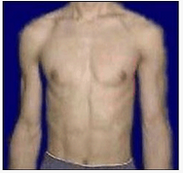
A、正常支气管呼吸音
B、正常肺泡呼吸音
C、正常支气管肺泡呼吸音
D、支气管呼吸音增强
E、肺泡呼吸音增强

正确答案:C

20.起自跟骨上面及伸肌支持带，止于第2、3、4趾的趾背腱膜的肌是（）
A、跖肌
B、腓肠肌
C、腓骨短肌
D、短伸肌
E、趾短伸肌

正确答案:E

21.请指出心尖区内听诊有何异常？（）
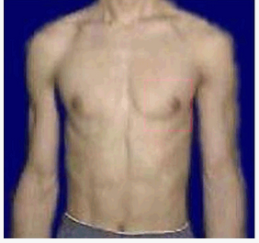
A、舒张期隆隆样杂音自左腋下传导
B、舒张期隆隆样杂音，不传导
C、吹风样收缩期杂音自左腋下传导
D、可月连续性机器样杂音
E、吹风样收缩期杂音，不传导

正确答案:B

22.女性，49岁，有肺结核病史12年，出现胸痛，低热1周，腋中线下侧胸壁听诊有何异常？（）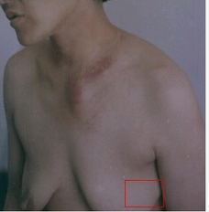
A、湿啰音
B、干啰音
C、心包摩擦音
D、支气管呼吸音
E、胸膜摩擦音

正确答案:E

23.此心电图诊断为：（）
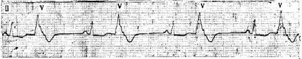
A、房性早醇
B、窦性早博
C、室上速
D、心房纤颤
E、室早二联律

正确答案:E

24.起自腓骨后面中部，止于趾末节趾骨底的肌是 （）
A、腘肌
B、比目鱼肌
C、趾长屈肌
D、长屈肌
E、胫骨后肌

正确答案:D

25.可屈膝并内旋小腿的肌是（）
A、腘肌
B、比目鱼肌
C、趾长屈肌
D、长屈肌
E、胫骨后肌

正确答案:A

第二卷

一.参考题库(共25题)
1.请指出心尖区内听诊有何异常？（）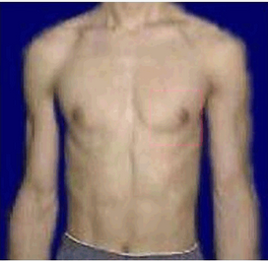
A、早搏
B、心房扑动
C、三联律
D、窦性心律不齐
E、心房颤动

正确答案:E

2.起自跟骨，止于趾长屈肌腱的肌是（）
A、展肌
B、收肌
C、短屈肌
D、趾短屈肌
E、足底方肌

正确答案:E

3.此心电图诊断为：（）
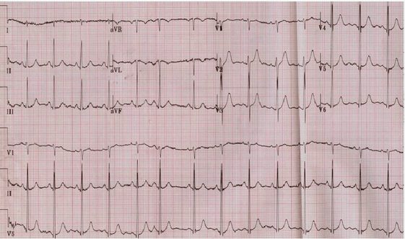
A、正常心电图
B、房性期前收缩
C、室性期前收缩
D、窦性心律不齐
E、预激综合征

正确答案:B

4.可跖屈踝关节、使足内翻的肌是（）
A、腘肌
B、比目鱼肌
C、趾长屈肌
D、长屈肌
E、胫骨后肌

正确答案:E

5.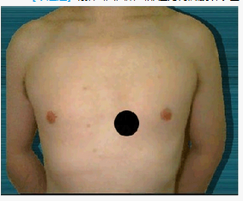请指出圆圈所画部位为何瓣膜听诊区？（）
A、肺动脉瓣区
B、主动脉瓣区
C、主动脉瓣第二听诊区
D、二尖瓣区
E、三尖瓣区

正确答案:E

6.苯二氮类镇静催眠药药理作用中，"地西泮有较强的肌肉松弛作用，可缓解人大脑损伤所致的肌肉僵直"属于 （）
A、抗焦虑
B、抗惊厥
C、抗癫痫
D、镇静催眠（首选）
E、中枢性骨骼肌松弛

正确答案:E

7.男，45岁。咳嗽、胸痛、发热2天，体温39℃。右下肺听诊有何异常发现：（）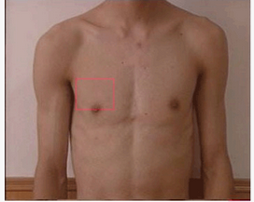
A、支气管肺泡呼吸音
B、肺泡呼吸音增强
C、支气管呼吸音
D、正常肺泡呼吸音
E、支气管肺泡呼吸音+湿啰音

正确答案:B

8.起自内侧楔骨，止于趾近节趾骨底的肌是 （）
A、展肌
B、收肌
C、短屈肌
D、趾短屈肌
E、足底方肌

正确答案:C

9.患者，女性，40岁，腰痛伴左下肢放射痛20余天入院。查体示：神清，左侧腰背肌及臀肌紧张，L3~4、L4/S1椎体压痛（+），叩痛（+），左下肢屈髋肌肌力5-级，伸膝肌肌力3+级，左侧直腿抬高试验（f）、双侧巴氏征（-）。CT示：L4~5、L5/S1椎间盘突出。 患者左侧大趾处麻木感，趾背屈无力，考虑其 （）
A、L3损伤
B、L4损伤
C、L5损伤
D、S1损伤
E、S2损伤

正确答案:C

10.可伸第2、3、4趾的肌是（）
A、跖肌
B、腓肠肌
C、腓骨短肌
D、短伸肌
E、趾短伸肌

正确答案:E

11.苯二氮类镇静催眠药药理作用中，“无论是焦虑状态或焦虑症均为首选。作用部位：边缘系统”属于 （）
A、抗焦虑
B、抗惊厥
C、抗癫痫
D、镇静催眠（首选）
E、中枢性骨骼肌松弛

正确答案:A

12.起自腓骨的外侧面，止于第一趾骨底及第一楔骨外侧的肌是（）
A、胫骨前肌
B、长伸肌
C、趾长伸肌
D、腓骨长肌
E、半腱肌和半膜肌

正确答案:D

13.中枢兴奋药中，“可间接兴奋延脑呼吸中枢。特点是作用快、短，安全范围较大。临床主要用于新生儿窒息，也可与可拉明交替使用”属于（）
A、咖啡因
B、苯二氮类
C、尼可刹米（可拉明）
D、山梗菜碱（洛贝林）
E、吡拉西坦（脑复康）

正确答案:D

14.起自跟骨、舟骨，止于趾近节趾骨底的肌是 （）
A、展肌
B、收肌
C、短屈肌
D、趾短屈肌
E、足底方肌

正确答案:A

15.中枢兴奋药中，“为咖啡、茶叶中的主要生物碱”属于（）
A、咖啡因
B、苯二氮类
C、尼可刹米（可拉明）
D、山梗菜碱（洛贝林）
E、吡拉西坦（脑复康）

正确答案:A

16.病史：男性，35岁，外伤30分钟。诊断：（）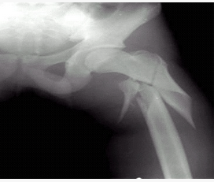
A、右胫骨骨折
B、左髋关节脱位
C、左股骨骨折
D、右腓骨骨折
E、右胫骨骨折

正确答案:C

17.L4损伤平面的关键肌为（）
A、长伸肌
B、屈髋肌（髂腰肌）
C、伸膝肌（股四头肌）
D、足背伸肌（胫骨前肌）
E、足跖屈肌（腓肠肌、比目鱼肌）

正确答案:D

18.可屈趾的肌是 （）
A、展肌
B、收肌
C、短屈肌
D、趾短屈肌
E、足底方肌

正确答案:C

19.起自股骨外上髁，止于胫骨比目鱼肌线以上的骨面的肌是（）
A、腘肌
B、比目鱼肌
C、趾长屈肌
D、长屈肌
E、胫骨后肌

正确答案:A

20.男性，50岁。慢性咳嗽，反复发作10余年，近3天来咳嗽、气喘、发热。肺部听诊有何异常发现：（）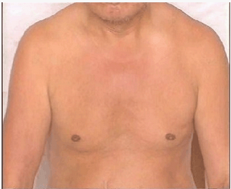
A、两肺可闻及散布哮鸣音
B、两肺可闻及散布湿啰音
C、两肺可闻及支气管肺泡呼吸音和湿啰音
D、可闻及胸膜摩擦音
E、两肺可闻及散布哮鸣音和湿啰音

正确答案:E

21.下列几种磺胺药中，“适于治疗非特异性结肠炎，长期服用可防止发作”属于（）
A、磺胺嘧啶
B、磺胺异唑
C、柳氮磺胺吡啶
D、磺胺嘧啶银
E、磺胺甲氧嘧啶

正确答案:C

22.可屈小腿、伸大腿的肌是（）
A、胫骨前肌
B、长伸肌
C、趾长伸肌
D、腓骨长肌
E、半腱肌和半膜肌

正确答案:E

23.使足外翻，并助足跖屈的肌是（）
A、跖肌
B、腓肠肌
C、腓骨短肌
D、短伸肌
E、趾短伸肌

正确答案:C

24.起自胫骨、腓骨前面及骨间膜，止于拇趾远侧趾骨底的肌是（）
A、胫骨前肌
B、长伸肌
C、趾长伸肌
D、腓骨长肌
E、半腱肌和半膜肌

正确答案:B

25.常用苯二氮类药中，起效快、作用最强的药物是 （）
A、地西泮
B、硝西泮
C、三唑仑
D、奥沙西泮
E、劳拉西泮

正确答案:C

第三卷

一.参考题库(共25题)
1.可伸趾及使足背屈并内翻的肌是 （）
A、胫骨前肌
B、长伸肌
C、趾长伸肌
D、腓骨长肌
E、半腱肌和半膜肌

正确答案:B

2.心肌梗死患者，出现大汗淋漓，心尖部听诊（）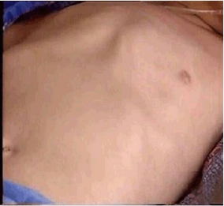
A、三联律
B、舒张期奔马律
以上内容仅为本文档的试下载部分，为可阅读页数的一半内容。如要下载或阅读全文，请访问：https://d.book118.com/588124127143006027

